Sudoku

Partie 1 : Résolution de sudokus
Résolution niveau 1 (sur 4)
Résolution de sudokus niveau 2
Résolution de sudokus niveau 3
Résolution de sudokus niveau 4
Procédures ‘solution’

Partie 2 : Autres procédures
Procédure pour enlever des valeurs
Propriétés des matrices sudokus (1ère partie)
Permuter les valeurs
Actions de symétrie (médianes, diagonales, centrales) ou de rotation
Actions sur les lignes, les colonnes et les carrés
Procédure mixer()
Procédure ajouter-valeur()

Partie 3 : Afficher les aides avec Matplotlib

Partie 4 : → programme sudoku.py
Avec Python Turtle Graphics : création d’un programme interactif de résolution de sudokus
Le jeu devient un Sudoku-Pendu.

Partie 5 : → programme jeu mot-carré.py
Avec Python Turtle Graphics : créer le jeu ‘mot-carré’

Partie 6 : → programme sudo générer.py
Générer une grille complète de 81 valeurs
Générer une grille sudoku de niveau de résolution 1 2 3 ou 4

Partie 7 : Grilles initiales : des grilles Sudoku à plus de 100 000 solutions.
Propriétés des matrices Sudoku (2ème partie)
Propriétés des grilles initiales
Indétermination du nombre de solutions des grilles initiales

Partie 8 : → programme sudo générer grilles initiales.py
Création de toutes les grilles initiales
Évaluation du nombre de grilles initiales
Évaluation du nombre de grilles sudoku complètes (5 x 10²¹)

Installer Python 3 pour windows
Installer le module NumPy : Dans sytème windows (ou accessoires) → Invite de commandes → cd\ → puis utiliser la commande d'installation py -m pip install numpy
Installer ensuite le module matplotlib : py -m pip install matplotlib

Pour écrire un programme, lancer IDLE (éditeur par défaut de Python).

Une grille de sudoku est une matrice (9x9) de 81 valeurs. Afin d’effectuer des calculs sur ces matrices, élément par élément, on charge le module NumPy avec la commande : import numpy as np.

Résolution niveau 1 (sur 4) :

Toutes les variables devant être mémorisées sont initialement définies : ex. grille=np.zeros((9,9)) définit une matrice (9x9),

La commande d’exécution est rédigée en fin de script, après définitions des variables et des procédures. Cette commande fait appel à une première procédure : 'continuer()' qui initialise le jeu, affiche la grille et le compteur de valeurs placées puis appelle le menu. Au retour, si la commande 'quitter' n'a pas été appelée, cette procédure boucle : appel à continuer().

menu() : affiche toutes les actions possibles puis appelle choix()

choix() : teste la valeur (ch). Si ch est un nombre inclus entre 111 et 999, vous essayez de jouer en ligne l, colonne c, la valeur v. La procédure jouer() teste ce choix. Si ch n’est pas un tel nombre, alors vous appelez une des procédures suivantes :

nouvellegrille() : permet de saisir au clavier une grille de sudoku

affiche_grille(grille) : les 81 valeurs de la grille sont affichées ainsi que des caractères spéciaux permettant de représenter la grille dans la fenêtre d’exécution de python.

sauvegrille() : permet d'enregistrer la grille en format ,txt : 9 lignes de 9 chiffres (de 0 à 9). Après avoir Importé le module OS pour lire les noms des fichiers, la liste des problèmes sauvegardés peut être affichée.

charger() : en utilisant 2 boucles (de 0 à 8), on mémorise les 81 valeurs.

jouer(ch) : la valeur jouée est convertie en entier, puis on en extrait la centaine (ligne l) la dizaine (colonne c) et l'unité (valeur v) ; si la valeur est possible en cette case, alors ce choix est validé.

initjeu() : cette procédure est appelée après chaque action modifiant le contenu de la grille : elle met à jour les possibles,

MAJtabpos() : mise à jour de tabpos, la table des possibles : pour les 81 cellules de la grille, 81 lignes de 9 valeurs possibles.
- une ligne de la table des possibles définie par : lpos= l*9 + c correspond à la cellule (l,c) lignes et colonnes de 0 à 8,
- si la cellule (l,c) du sudoku a une valeur déterminée (entre 1 et 9) alors mettre à jour :
les possibles pour cette cellule (aucune donc que des 0)
les possibles pour toutes les cellules de la même ligne
les possibles pour toutes les cellules de la même colonne
les possibles pour toutes les cellules du même carré.
- (l1,c1) 1ère cellule du carré : calculer l1 et c1
- faire une double boucle 3x3

MAJgrilleVU() : cette procédure met à jour la grilleVU de 9x9 qui indique pour chaque cellule (l,c) si une seule valeur est possible.

solution1() : affiche le solution pour les problèmes de niveau 1 (grilles sudoku où seule la grille des possibles uniques par cellules suffit).

Deux aides pour jouer sont proposées : Afficher la grille de possibles uniques par cellules et Visualiser la solution.

Résolution de sudokus niveau 2

Lorsque la grilleVU est vide, il n’y a pas (ou plus) possibilité de trouver dans la table des possibles une cellule où une seule valeur est possible, il faut alors rechercher une (ou plusieurs) zone de 9 cellules (ligne, colonne ou carré) dans laquelle une valeur n’est possible que dans une seule cellule de cette zone. Nous mémorisons ces possibles uniques par zone dans une nouvelle grille : grillePU.

Après avoir été définie, cette grille est complétée.

1 MAJ des possibles uniques par lignes (une triple boucle) :

pour chacune des 9 lignes l
rechercher pour chacune des 9 valeurs possibles (d’indice kval (de 0 à 8) : k pour colonne dans tabpos, et val pour valeur)
pour les 9 colonnes
combien de fois la valeur kval est possible dans ces 9 cellules (l,colonnes) ?
si ce n'est qu'une fois, alors le possible est unique dans cette zone ligne (la valeur possible (de 1 à 9) est kval + 1)

2 MAJ des possibles uniques par colonnes
même recherche, en inversant ligne et colonne dans cette triple boucle.

3 MAJ des possibles uniques par carrés

d'abord définir les 9 carrés par les indices des 9 premières cellules :
carré=[[0,0],[0,3],[0,6],[3,0],[3,3],[3,6],[6,0],[6,3],[6,6]]

1ère boucle : pour tous les carrés d'indice i (de 0 à 8) ayant pour première cellule (l1,c1) :
for i in range(9) : # i indices des carrés
indices= carré[i]
l1= indices[0]
c1= indices[1])

2ème boucle : pour toutes les valeurs d’indice kval (de 0 à 8)

La 3ème boucle des recherches précédentes (par lignes ou par colonnes) devient une double boucle avec les variables
h (ligne de 0 à 2) et k (colonne de 0 à 2).
pour les 9 carrés
combien de fois la valeur kval est possible dans les 9 cellules du carré d’indice i ?
si ce n'est qu'une fois, alors le possible (kval + 1) est unique dans ce carré.
Résolution de sudokus niveau 3

Lorsque les grilleVU et grillePU sont vides, pour continuer nous pouvons essayer de trouver de nouveaux possibles uniques en tenant compte des ‘possibles doubles’ (cellules où 2 valeurs sont possibles) identiques par zones de 9 cellules. Dans ce cas nous parlons de doubles-doubles, lesquels éliminent ces 2 valeurs possibles pour les autres cellules de la (ou les) zone contenant ces doubles. Nous appelons cette action : Mise à jour des possibles par l’étude des doubles-doubles MAJdd().

Les doubles sont mémorisés dans la grille ‘grilleD’, les doubles-doubles (2 doubles identiques dans une même zone) dans grilleDD.
A partir de cette dernière grille, MAJdd() met à jour si c’est possible la table des possibles et les 2 grilles des possibles.
Remarques : 1 - La procédure initjeu() annule cette mise à jour : pour résoudre les sudokus de niveau 3 il faut donc appeler successivement ces 2 procédures initjeu puis MAJdd. 2 – En appelant deux fois la procédure MAJdd, il peut arriver que de nouveaux possibles apparaissent,

Résolution de sudokus niveau 4

Lorsque, même après avoir essayé la mise à jour des possibles par l’étude des doubles-doubles, les grilleVU et grillePU sont encore vides, alors pour continuer il devient nécessaire de jouer une valeur hypothétique. Pour optimiser l’hypothèse de jeu, il est préférable de jouer une cellule (l,c) ayant des deux valeurs possibles. Cette nouvelle action jouerundouble() permet dès lors de compléter toutes les grilles, par tâtonnements successifs, d’où la nécessité de sauver la grille. Une procédure enlever() permet de revenir en arrière et donc d’annuler un mauvais choix.

Procédures ‘solution’ :

Trois procédures (sol1,sol2 et sol3) automatisent aisément la recherche de la solution niveaux 1, 2 ou 3 mais la procédure automatique de résolution de niveau 4 est complexe. :

Après recherche de solution niveaux 1, 2 et 3, il faut alors choisir l’une des deux valeurs possibles d’une cellule ayant 2 possibles.
La résolution automatique recherche les doubles par ordre croissant de position des cellules (colonnes, lignes). Les valeurs (v1 et v2) sont mémorisées (dans 2 vecteurs choixval1 et choixval2). Ces vecteurs peuvent contenir plusieurs éléments car plusieurs choix successifs peuvent s'imposer. (Pour la suite du programme, ces vecteurs sont initialisés à 20 éléments).
Un vecteur index de choix est également défini : pour le iè choix la valeur testée est v1 si l'index est égal à 0, v2 s'il a la valeur 1 : ce vecteur index simule donc une suite de booléen permettant de tester toutes les possibilités de choix.
L'indice i de choix est mémorisé dans un vecteur indice de 1 seul élément.
Le programme de test des valeurs possibles s'arrêtera lorsque un booléen simulé (valeur 0 ou 1) aura la valeur 1. Ce booléen est appelé finchoixval.

La résolution niveau 4 'solution4()' appelle la procédure jouer_double_auto(sol). L'argument sol permet d'afficher ou non (si sol=-1) la solution,

tant que 'on peut faire des choix' (donc finchoixval != 1)
jouer automatiquement des doubles, avec la procédure double_auto().
fin tq

double_auto(sol) appellera plusieurs fois la procédure jeuauto(), procédure utilisant solution3() qui permet de compléter la grille tant que possible sans faire de choix hypothétique et réinitialise le jeu complété.

Partie 2 : Autres procédures

Procédure pour enlever des valeurs :

‘Liste des valeurs que l’on peut enlever’ et ‘enlever une valeur’ : Les cellules non vides de la grille sont enlevées une à une et le programme teste si la grille a alors encore une solution (de même niveau). Si oui la réponse est affichée. On peut ensuite enlever ou pas l’une de ces cellules.

Propriétés des matrices sudokus (1ère partie)

Une matrice sudoku répond au critère suivant : 9 valeurs distinctes dans toutes les zones de 9 cellules : lignes, colonne ou carrés.
Quelles actions sur ces valeurs n’affectent pas cette propriété ? A cette question, nous proposons en hypothèse :
- Permuter les valeurs
- Faire des actions de symétrie (médianes, diagonales, centrales) ou de rotation
- Permuter des lignes, des colonnes ou des carrés.

Permuter les valeurs
Pour permuter les valeurs nous utilisons une procédure ‘permuter les indices’. Nous initialisons cette procédure en définissant 2 vecteurs : indicesinitiaux=[0,1,2,3,4,5,6,7,8] et indicespermutés=[-1,-1,-1,-1,-1,-1,-1,-1,-1]

La démarche pour cette procédure consiste à choisir au hasard un indice initial et de le placer dans le vecteur indicespermutés de gauche à droite. Le choix aléatoire de l’indice initial se fait dans un vecteur initial qui se réduit au fil des choix.
L’utilisation d’une fonction aléatoire nécessite d’importer le module random.

Actions de symétrie (médianes, diagonales, centrales) ou de rotation
Nous pouvons définir 8 actions de symétrie ou rotation et les tester sur papier avec une grille complète pour vérifier que les règles des sudokus restent respectées. Le logiciel ‘Paint’ permet de visualiser ces actions.

F1 : Rotation à droite F2 : Rotation à gauche F3 : symétrie horizontale F4 : symétrie verticale F0 : Action nulle
F5 : symétrie diagonale G-D F6 : symétrie diagonale D-G F7 : symétrie centrale

En complétant le tableau ci-dessous nous constatons que la succession de 2 actions F1 à F4 permet d’obtenir les actions F0, F5, F6 et F7.
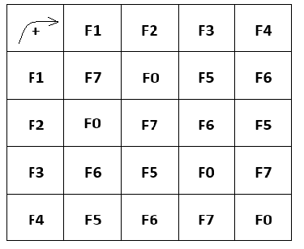

Avec Python, nous définissons les 4 fonctions f1, f2, f3 et f4 puis les fonctions f5, f6 et f7 comme suit :

- sd_dg() : grille[c,l]=grillesauv[l,c] -> f6 : symétrie diagonale droite-gauche f1();f4()
- sd_gd() : grille[c,l]=grillesauv[8-l,8-c] -> f5 : symétrie diagonale gauche-droite f1();f3()
- rg() : grille[c,l]=grillesauv[l,8-c] -> f2 : rotation à gauche
- rd() : grille[c,l]=grillesauv[8-l,c] -> f1 : rotation à droite
- sv() : grille[l,c]=grillesauv[l,8-c] -> f4 : symétrie verticale
- sh() : grille[l,c]=grillesauv[8-l,c] -> f3 : symétrie horizontale
f7: symétrie centrale (ou rotation 180° avec Paint) f1();f1()

Actions sur les lignes, les colonnes et les carrés.

Manuellement nous constatons que si on ne déplace qu’un seul de ces éléments la propriété du sudoku n’est plus respectée.
Par contre si on déplace les lignes ou les colonnes par 3, on déplace également 3 carrés successifs et les règles du sudoku sont respectées.

procédure perm3kcl()
1 permutation aléatoire des carrés alignés par colonnes puis
2 permutation aléatoire des carrés alignés par lignes.

Deux autres actions respectent également les propriétés des sudokus :
- perml_3k() # permutation des lignes successives dans alignements de 3 carrés
- permc_3k() # permutation des colonnes successives dans superpositions de 3 carrés

Procédure mixer()

Cette procédure permet de créer de nouvelles grilles en effectuant successivement :

- une permutation aléatoire des valeurs
- une des 8 actions géométriques de rotation ou symétrie, action choisie aléatoirement
- puis successivement les 3 actions aléatoires sur les lignes, colonnes et carrés.

Procédure ajouter-valeur()

En ajoutant une valeur quelconque de la grille solution, nous pouvons créer également d’autres grilles ou bien être aidé pour jouer,

Partie 3 : Afficher les aides avec Matplotlib

matplotlib, le module graphique de numpy (numérique python).

Importer : import matplotlib.pyplot as plt

plt.show() commande pour afficher
plt.close() commande pour fermer la fenêtre (ou cliquer sur la croix ou entrer ‘q’)

La fonction show est bloquante. Tant que la fenêtre n’a pas été fermée, le reste du code ne s’exécute pas. Exception si on joue avec le module graphique ‘tortue’.

Partie 4 : → programme sudoku,py
Avec Python Turtle Graphics : création d’un programme interactif de résolution de sudokus
Le jeu devient un Sudoku-Pendu.

Le programme permet de dessiner une grille, de la compléter puis de jouer en utilisant la souris et le clavier,

Utiliser la fonction onkey (pour utiliser le clavier) et l'instruction wn.listen() (en mode 'tortue' le programme écoute et suit les instructions)

Pour utiliser la souris, définir la fonction get_mouse_click(x,y) puis l’instruction onscreenclick(get_mouse_click_coor)

Le jeu devient un Sudoku-Pendu.

Pour illustrer l’écran nous pouvons y écrire des symboles graphiques (visages, dessins). le programme permet de dessiner un pendu au soleil.

Partie 5 : → programme jeu mot-carré.py
Avec Python Turtle Graphics : créer le jeu ‘mot-carré’

Le jeu ‘mot-carré’ consiste à compléter une grille sudoku (9x9) où les valeurs sont remplacées par des lettres. Un mot de 9 lettres distinctes est à trouver. Un dictionnaire de mots de 9 lettres distinctes et de leurs définitions est créé.
Des grilles de niveau de résolution 1 ou 2 sont choisies aléatoirement ainsi que le mot à trouver. Il ne faut pas être ‘pendu’.

Partie 6 : → programme sudo générer.py (utiliser IDLE)
Générer une grille complète de 81 valeurs
Générer une grille sudoku de niveau de résolution 1 2 3 ou 4

Générer une grille complète de 81 valeurs

Les valeurs v pour les cellules (l,c) sont choisies aléatoirement. Chaque choix est vérifié : est-il possible ? puis ce choix répond-il aux contraintes du sudoku (test par ligne par colonne et par carré). Lorsque la grille comporte de nombreux éléments, des possibles uniques peuvent apparaître : en utilisant la procédure de résolution la plus avancée sans faire d’hypothèse, (sol3), on peut compléter automatiquement une partie ou l’ensemble de la grille. On poursuit tant que la grille n’est pas complète (ct<81). Toutefois la grille créée peut ne pas avoir de solution : pour cela on la teste (pour un compteur > 70) : Si le compteur avant et après solution3 n’a pas varié, pour éviter que la recherche boucle, vider la grille et recommencer.

Générer une grille sudoku de niveau de résolution 1 2 3 ou 4

À partir d’une grille complète (générée ou solution d’une grille chargée) nous pouvons enlever des valeurs pour obtenir des jeux de niveaux 1, 2, 3 ou 4.
La procédure demande d’abord à choisir le niveau de jeu souhaité :
- 0 = facile, 1 = moyen, 2 = difficile, 3 = expert (niv 3) ou 4 = expert (niv 4).

Suivant le niveau choisi, un nombre de valeurs est défini (nb).

La grille initiale est mémorisée dans grillesol puis on enlève des valeurs aléatoires dans une boucle tant que le compteur de valeurs (ct) est supérieur à nb. La grille obtenue est mémorisée dans grillesauv. La grille a-t-elle une solution ? S’il n’y a pas de solution, on annule le choix.

Selon le niveau demandé :
- Niveaux 0, 1 ou 2 : on arrête la boucle si le compteur est proche de nb
- Niveau 3 : on arrête la boucle après avoir trouvé une solution niveau 3. On réinitialise la boucle pour un nouvel essai lorsque le compteur atteint nb.
- Niveau 4 : Le programme recherche longuement une grille qui n’a qu’une seule solution de niveau 4.

Partie 7 : Grilles initiales : des grilles Sudoku à plus de 100 000 solutions.
Propriétés des matrices Sudoku (2ème partie)
Propriétés des grilles initiales
Indétermination du nombre de solutions des grilles initiales

Propriétés des matrices Sudoku (2ème partie)

On constate aisément que : enlever les valeurs d’une colonne, d’une ligne ou d’un carré, ainsi que combiner ces trois actions, cela n’a aucune incidence sur le résultat final : une seule solution.

On constate également que : enlever les valeurs de 2 lignes, de 2 colonnes ou de 2 carrés, cela contraint à faire des choix mais le problème a un nombre déterminé de solutions. Combiner ces actions modifie le nombre de solutions, mais il y a toujours des solutions.

Nous partons de l’hypothèse que nous pouvons ainsi enlever les valeurs de 2 lignes, 2 colonnes et 2 carrés ne contenant aucun élément des lignes et colonnes enlevées. Nous retirons ainsi d’une grille complète (2 x 9 valeurs de 2 carrés) + (2 x 9 valeurs de 2 colonnes) + (2 x 7 valeurs de 2 lignes) soit 50 valeurs. Cette ‘grille initiale’ contient alors 31 valeurs.

Propriétés des grilles initiales

Dans toute grille initiale de 31 valeurs, il est possible de retirer la valeur de la cellule (4,7) cette cellule n’admettant qu’une valeur unique possible : 5 valeurs y sont possibles dont deux doubles en (4,8) et (4,9) et deux autres doubles en (5,7) et (6,7). Il es également possible de retirer une valeur quelconque carré 1 et une autre carré 2 : dans ces carrés ces valeurs deviennent valeurs uniques possibles.

L’exemple ci-dessous permet de penser qu’il est possible de retirer 7 valeurs de toute grille initiale : une valeur par ligne et colonne dans les deux carrés et la valeur en (4,7) (sol3 rétablit la grille initiale).

Indétermination du nombre de solutions des grilles initiales.

Deux grilles initiales contenant 31 valeurs sont obtenues à partir de deux grilles complètes auxquelles ont été retirées de façon identique 2 lignes, 2 carrés et 2 colonnes. La recherche des solutions en utilisant la procédure sol4 permet d’établir le nombre de solutions pour ces deux grilles distinctes : 120 080 et 113 052 solutions. Nous constatons que ces deux grilles n’ont pas le même nombre de solutions.

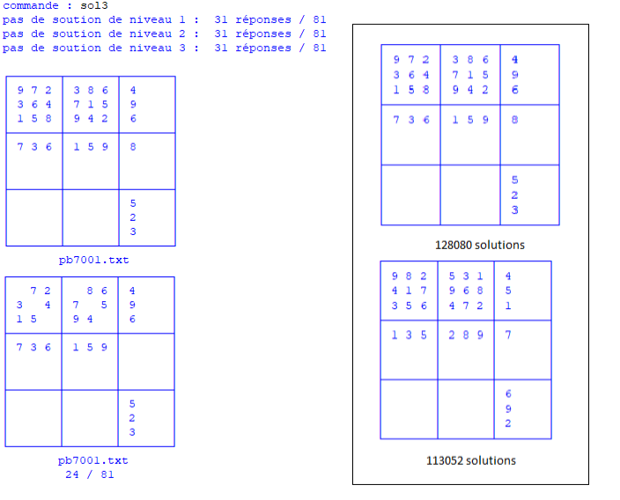

Partie 8 : → programme sudo générer grilles initiales.py (utiliser IDLE)
Création de toutes les grilles initiales
Évaluation du nombre de grilles initiales
Évaluation du nombre de grilles complètes

Création de toutes les grilles initiales

Pour appeler cette procédure entrer la commande ‘gi’ (générer grille initiale)

Cette procédure complète successivement les carrés 1 et 2 (K1 et K2), la 4e ligne (L4) et la 7e colonne (C7),

K1 est initialement complété de 1 à 9. Toutes les grilles initiales trouvées pourront engendrer par permutation de ces valeurs les autres grilles initiales,

K2 est ensuite complété. Les contraintes du sudoku entraînent des difficultés de choix pour la 5e cellule du carré.
choix_1_carré2() appelle choix_2_carré2() etc, jusqu’à choix_7_carré2() qui inclut choix_8 et choix_9.
L4 et C7 sont ensuite complétées.

Les procédures de choix se ressemblent : les variables locales peuvent avoir les mêmes noms, ou pas pour plus de lisibilité.
Les choix effectués sont mémorisés dans des vecteurs bien définis ex. choix_1_K2=np.zeros(9), ce qui permet de faire progresser la recherche de toutes les grilles initiales possibles, en partant pour chaque cellule du premier choix possible jusqu’au dernier.

(La procédure fin_grille_initiale() permet d’afficher la progression de la recherche),

Évaluation du nombre de grilles initiales

Le vecteur compteur indice=[0] permet d’afficher le nombre de grilles générées. Ce compteur peut être affiché à n’importe quelle étape, ce qui nous permet d’évaluer le nombre de grilles initiales.

Le programme ‘sudo générer grilles initiales jusqu’à K2 12096 grilles.py’ permet de visualiser les choix non retenus, marqués par un – par la procédure choix_5_carré2(), ainsi que le conteur de grilles jusqu’à 12096, nombre de choix possibles pour le carré 2.

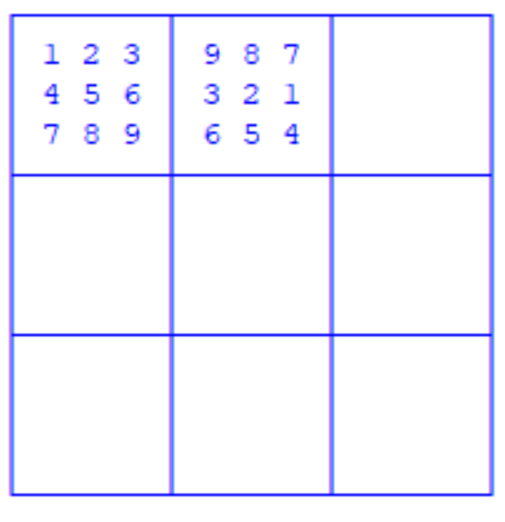 (dernière grille trouvée par ordre croissant des choix du carré 2)

Le programme ‘sudo générer grilles initiales K1 L4 c1 c2 c3 .py’ permet de déterminer le nombre de choix possibles pour les 3 premières cellules de la ligne 4 : 162 choix sont possibles.

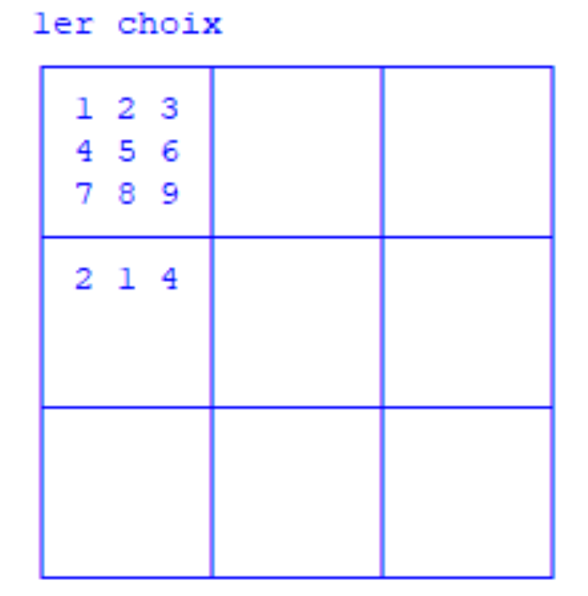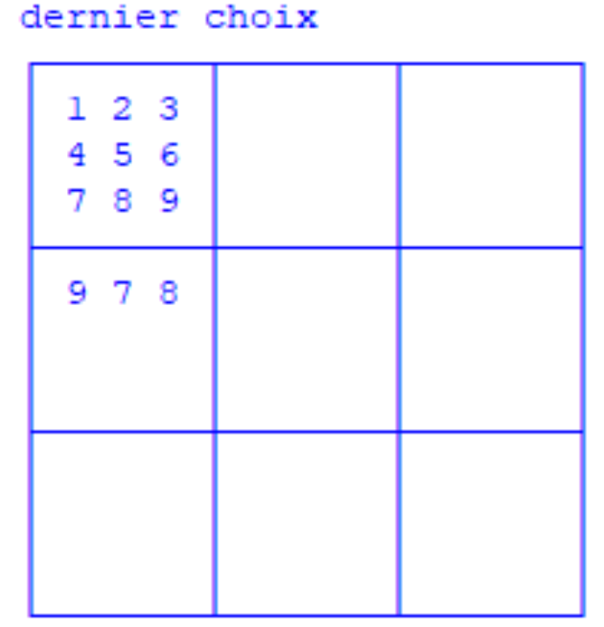

Le programme ‘sudo générer grilles initiales pour tester après L4 c3.py’ permet d’évaluer le nombre possibles de grilles initiales distinctes obtenues après avoir complété de façon quelconque K1, K2, L4 (c1 c2 c3).

Nous obtenons pour 5 grilles de départ distinctes les valeurs suivantes : 66096, 68832, 66096, 74514 et 73770 grilles, soit en moyenne 70 000 grilles.

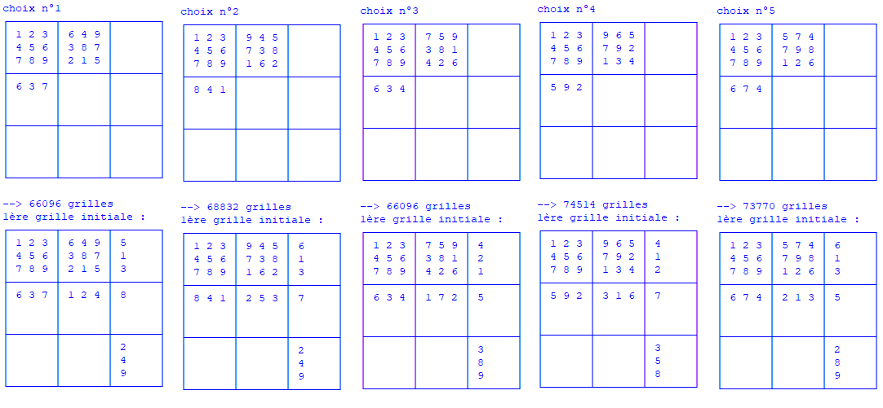
Lorsqu’une grille initiale est obtenue, nous pouvons permuter les valeurs et obtenir une nouvelle grille initiale distincte de toutes celles déjà trouvées puisque chacun de 9 ! carrés1 obtenus sont différents.

Nous pouvons maintenant évaluer le nombre de grilles initiales distinctes :
- pour K1 (carré 1) : 9 ! possibilités
- pour K2 : 12 096 possibilités
- pour L4 (c1 c2 c3) : 162 possibilités

- pour la suite (L4 et C7), en valeur approchée : 70 000 possibilités.

362 880 x 12 096 x 162 x 70 000 ---→ en valeur approchée 47 000 000 000 000 000 000 grilles initiales possibles (47 x 10¹⁵)

Évaluation du nombre de grilles sudoku complètes (5 x 10²¹)

Chaque grille initiale ayant plus de 110 000 solutions, nous pouvons alors évaluer le nombre de grille complètes :
47 x 10¹⁵ x 11 x 104 → 517 x 10¹⁹ → 5 x 10²¹ grilles complètes de 81 valeurs.

La détermination exacte de ce nombre ne peut se faire que par une recherche informatique utilisant la procédure ‘générer_grilles_initiales’ et pour chacune des grilles initiales ainsi créée en utilisant la procédure ‘sol’.

